Dokumentation

**Teknologier Brugt**

HTML5 (Den seneste version af HTML – Hyper Text Markup Language)

CSS (Stylesheet for HTML – Cascading Style Sheets)

JS (Det tekniske bag Hjemmesiden, funktioner osv. – JavaScript)

Som applikation bruger jeg Visual Studio Code til at kode, og GitHub som hosting service.

Jeg bruger også et API i mit website, som er lavet af Brian Emilius.

* Gulp

1. EJS
2. SCSS
3. Rename
4. Conenct
5. Sass
6. Babel
7. Imagemin

***Hvorfor har jeg brugt GULP?***

Gulp er en ”Task Runner” som kører opgaver du giver den. Jeg bruger GULP fordi det gør alt meget mere fleksibelt og modulært. Måden jeg har sat GULP op på er med NodeJS som er en platform bygget af Chromes JavaScript-Runtime. Jeg bruger commanden ”NPM install gulp” Visual Studio Codes terminal (som kører over Node), og derefter gør den resten. Den installere gulp i det projekt du har kørene, men man også selv kode, ellers gør det intet. Jeg startede med at installere alt det jeg vidste jeg skulle bruge. Gulp, Ejs, Rename, Connect, Sass, Babel og Imagemin. Derefter begyndte jeg med at kode. Gulp virker sådan at man sender ting gennem pipes og imens det bliver gjort, kan man gøre en masse spændene ting. Det jeg gjorde i dette eksempel er:

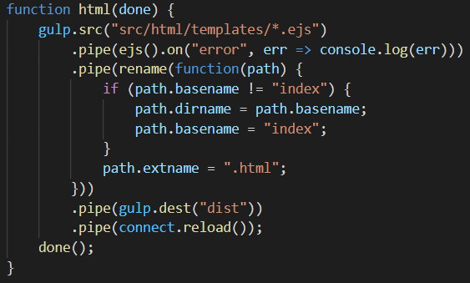

Jeg laver en funktion som hedder HTML.

Jeg siger den skal finde mit EJS dokument

ved at kigge efter src.

Derefter sender jeg den gennem en pipe

hvor den skifter navn fra tekst.ejs til

index.html (ligesom en converter)

Derefter bliver den sendt til Dist mappen.

(Dist er den mappe hvor det færdige projekt

Kommer hen)

***Hvad er NodeJS?***

Node.js er en platform bygget på Chromes JavaScript-runtime til let at opbygge hurtige og skalerbare applikationer. Jeg har næsten altid brugt Node.JS til mine websites, det virker super godt og er meget simpelt når man først er kommet ind i det.

**Soft Dokumentation**

Min Hjemmeside består af en forside hvor der i alt er 5 sektioner.

* Hero – Navnar – Welcome – Events og Gallery

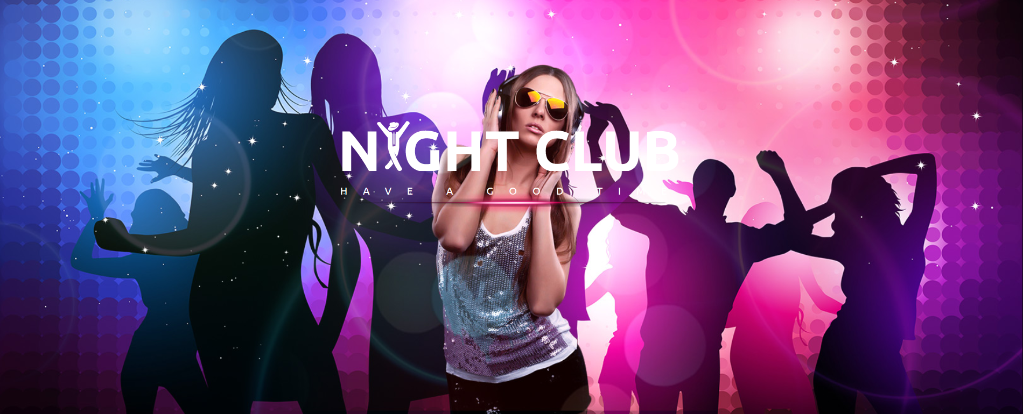

NavbarEn Hero som er øverst på siden, er ligesom en ”velkommen” sektion. Den fortæller dig at du er ved dette website og ikke andet. Samt fortæller den dig også at du er ved forsiden.

****En Navbar er nok det vigtigste i et website, det er en menu/navigation som i mit tilfælde har 7 forskellige links. De her links fører dig til det der står på dem.

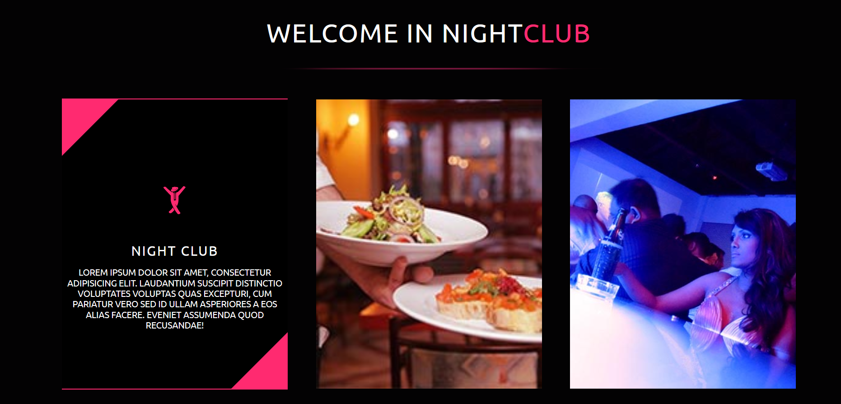

Her har jeg en velkommen sektion hvor man ligesom kan læse omkring hvad siden handler om og hvad du får ud af NightClub.

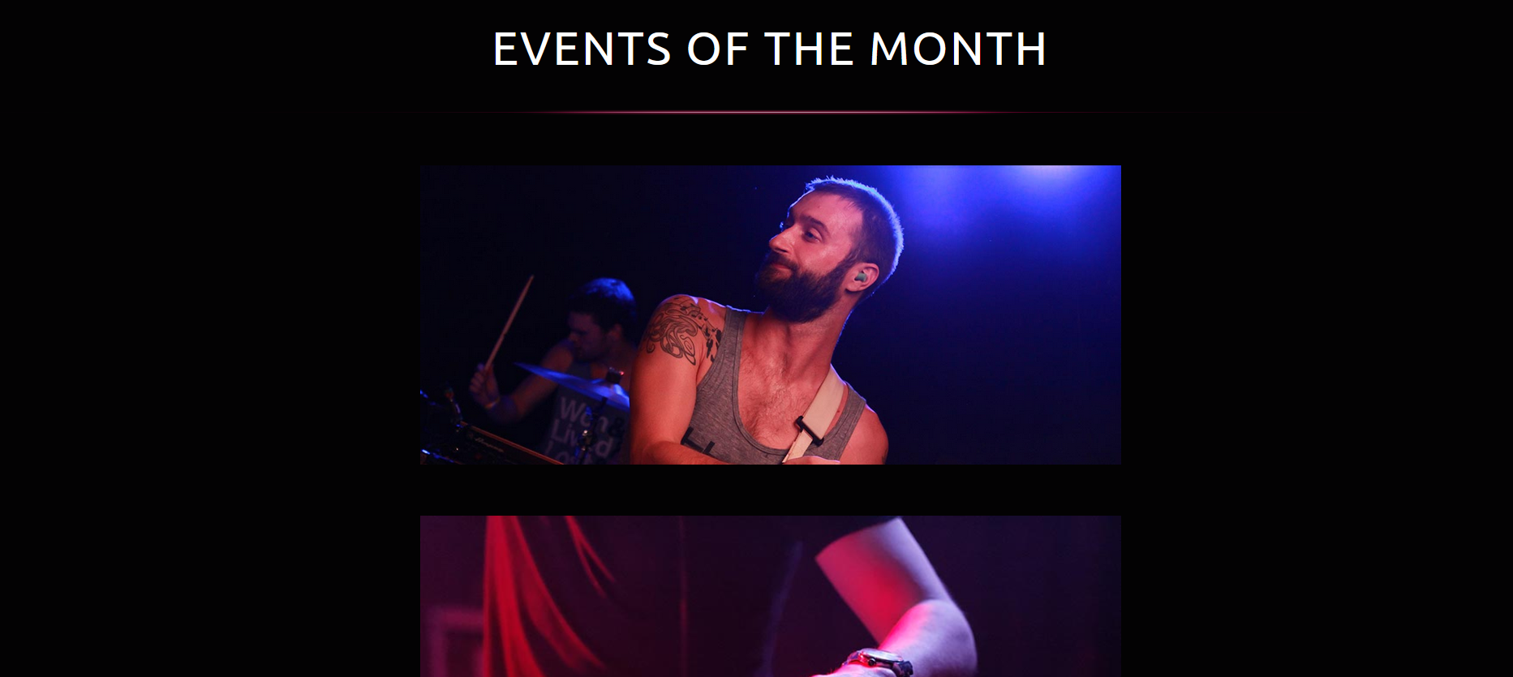

**Arbejdsprocess**

Jeg started med at lave en repository i GitHub og derefter git clonede jeg den til min visual studio, derfter tilføjede jeg Gulp og alt det nødvendige jeg skulle bruge. Derfter kodede jeg bare derud af. Jeg startede fra top til bund. Jeg startede med Navigationsbaren som tog mig et stykke tid, fordi jeg tænkte på mobile first og responsivt design. Derefter lavede jeg headeren efter navbaren fordi jeg tænkte det ville være bedst. Den tog mig ikke så langt tid. Derefter begyndte jeg på sektionerne som tog mig meget langt tid, de skulle have billeder og en animationer på dem, samt data skulle komme fra et API.Jeg var lidt sløv med at starte, det er lige efter ferien osv. Men det gik fint nok. Jeg nåede i alt 5 sektioner og kunne ikke nå de resterende 3.